Унитарное предприятие
«ИНФОТРИУМФ»

ЭЛЕКТРОННОЕ СРЕДСТВО ОБУЧЕНИЯ
«СПЕЦИАЛЬНОЕ ОБРАЗОВАНИЕ. МАТЕМАТИКА. 1-5 КЛАССЫ»

Руководство пользователя

2010 г.

Унитарное предприятие «ИНФОТРИУМФ»
РБ 220012, г. Минск, ул. Калинина 7,оф.45
Тел./факс: (17) 280-95-28 www.infotriumf.by
e-mail: office@infotriumf.by

Список разработчиков:
Урбан Мария Анатольевна, научный руководитель проекта, кандидат педагогических наук, доцент
Томукевич Ольга Тадеушевна, автор
Вагуро Елена Владимировна, методист
Гращенко Петр Леонидович, руководитель проекта, кандидат педагогических наук, доцент
Шакутин Андрей Николаевич, дизайнер
Малец Виталий Ришардович, программист
Курбатов Александр Васильевич, программист
Мешков Алексей Викторович, служба поддержки, УП «Инфотриумф»,
тел. (8-017) 280-95-28

(с) УП Инфотриумф, 2010
(с) ГИАЦ Минобразования, 2010
Руководство пользователя

Оглавление
Введение 2
1. Системные требования 4
2. Установка и удаление программы 5
2.1 Установка программы 5
2.2 Удаление программы 5
3. С чего начать 5
3.1 Запуск программы 5
3.2 Главное окно программы 5
4 Интерактивные упражнения 6
4.1 Выбор упражнений 6
4.2 Выполнение упражнений 7
4.2 Завершение работы с упражнением 8
5 Итоговые тесты 8
5.1 Как выбрать тест 8
5.2 Как работать с тестом 8
5.3 Порядок прохождения теста 10
5.4 Завершение работы с тестом 10
6 Завершение работы с программой 11
7 Поддержка 11

Введение
Электронное средство обучения «Специальное образование. Математика 1-5» является дополнительным средством обучения математике в 1-5 классах специальных общеобразовательных школ для детей с тяжелыми нарушениями речи, для детей с трудностями в обучении, для детей с нарушением слуха. Оно разработано в соответствии с действующими учебными программами, утвержденными Министерством образования Республики Беларусь и рассчитано на использование в комплексе с другими средствами обучения.
В ЭСО «Математика. 1-5 классы» входят 24 компьютерные модели, содержащие большое количество интерактивных упражнений, а также 13 итоговых тестов. В программе обеспечивается пооперационный и итоговый контроль правильности выполнения упражнений.
Программа имеет простой, интуитивно понятный интерфейс. Она может быть использована для организации учебной деятельности в компьютерном классе, в классе при наличии одного компьютера и проектора или интерактивной доски. Работа с программой позволит индивидуализировать процесс обучения (учащиеся могут выбирать индивидуальный темп и объем работы, соответствующий уровню знаний).
Список компьютерных программ (интерактивных анимированных упражнений) пакета «Специальное образование. Математика 1-5» :

- «Паровоз»
- «Тропинка»
- «Снеговик»
- «Лодки»
- «Самолеты»
- «Солнышко»
- «Найди числа»
- «Вычисли в столбик и углом»
- «Кроссворд»
- «Конструктор»
- «Копилка»
- «Грузовики»
- «Рыбка»
- «Фигуры»
- «Картинка»
- «Ёлка»
- «Фонарики» «Фонарики. Дом »
- «Дом»
- «Что? Где?»
- «Магазин»
- «Что сначала, что потом?»
- «Календарь»
- «Напиток»
- «Часы»

1. Системные требования
Минимальные:
ОС Windows 2000 (SP 4) / XP (SP 2) / Vista / 7
,DirectX 8,
Adobe Flash Player 10,
свободное дисковое пространство:
для установки – 500 Mb,
для работы – 500 Mb,
процессор PIII-1000 (Celeron/ Athlon -1500),
ОЗУ – 128 Mb,
SVGA видеоадаптер с глубиной цвета 16-бит,
видео-память – 8 Mb,
манипулятор типа «Мышь»,

Рекомендуемые:
ОС Windows 2000 (SP 4) / XP (SP 2) / Vista / 7
,DirectX 9,Adobe Flash Player 10,
свободное дисковое пространство:
для установки – 500 Mb,
для работы – 1000 Mb,
процессор PIV-1500 (Celeron/Athlon-2000+),
ОЗУ – 256 Mb,
SVGA видеоадаптер с глубиной цвета 32-бит,
видео-память – 16 Mb,
манипулятор типа «Мышь»,

2. Установка и удаление программы

2.1 Установка программы
Для установки программы необходимо, выбрать файл с именем «Setup.exe», находящийся в каталоге «Специальное Образование. Математика. 1-5 Классы» на CD-ROM, и запустить его. Далее необходимо следовать указаниям программы инсталляции. После завершения инсталляции на рабочем столе появится ярлык “ Специальное Образование. Математика. 1-5 Классы ”.

2.2 Удаление программы
Для удаления программы необходимо использовать стандартную процедуру «Установка и удаление программ» Панели управления.

3. С чего начать

3.1 Запуск программы
Запуск программы осуществляется двумя способами:
двойным щелчком по иконке «Специальное Образование. Математика. 1-5 Классы», расположенной на рабочем столе;
выбором пункта меню ПУСК \ Программы \ Инфотриумф \ Специальное Образование. Математика. 1-5 Классы \ Специальное Образование. Математика. 1-5 Классы

3.2 Главное окно программы
Главное окно программы (рис. 1) позволяет выбрать разделы: 1 класс (интерактивные упражнения), 2 класс (интерактивные упражнения), 3 класс (интерактивные упражнения), 4 класс (интерактивные упражнения), 5 класс (интерактивные упражнения), Т – итоговые тесты. Кроме того, можно открыть справку по работе с программой (руководство пользователя) и методические рекомендации по использованию ЭСО в учебном процессе.

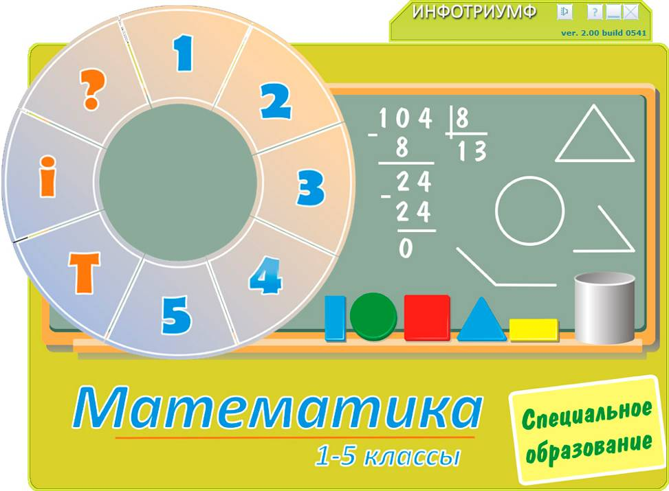Рис. 1

4 Интерактивные упражнения

4.1 Выбор упражнений
В главной форме программы выберите сначала класс, нажав на соответствующую кнопку мышкой (рис.2). Откроется список упражнений, предназначенных для этого класса. Далее выберите из списка нужное упражнение при помощи клика мышкой. На рисунке представлен список упражнений для первого класса.

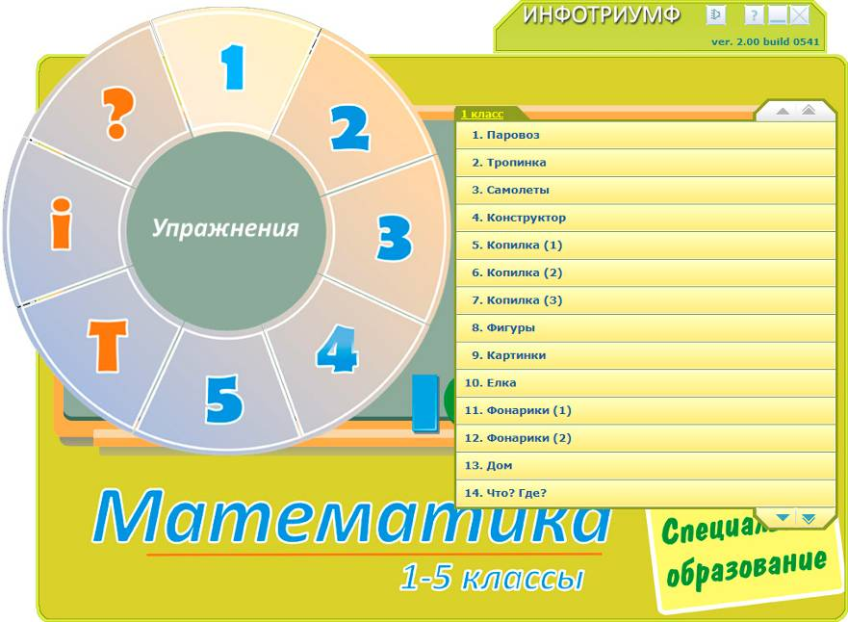Рис. 2

4.2 Выполнение упражнений
После выбора упражнения открывается новое окно, в заголовке которого отражено название упражнения. В данном случае это упражнение Паровозик для первого класса (рис. 3). В центре окна – инструкция по выполнению заданий упражнения, которая закрывается кликом мышки по кнопке Ок.

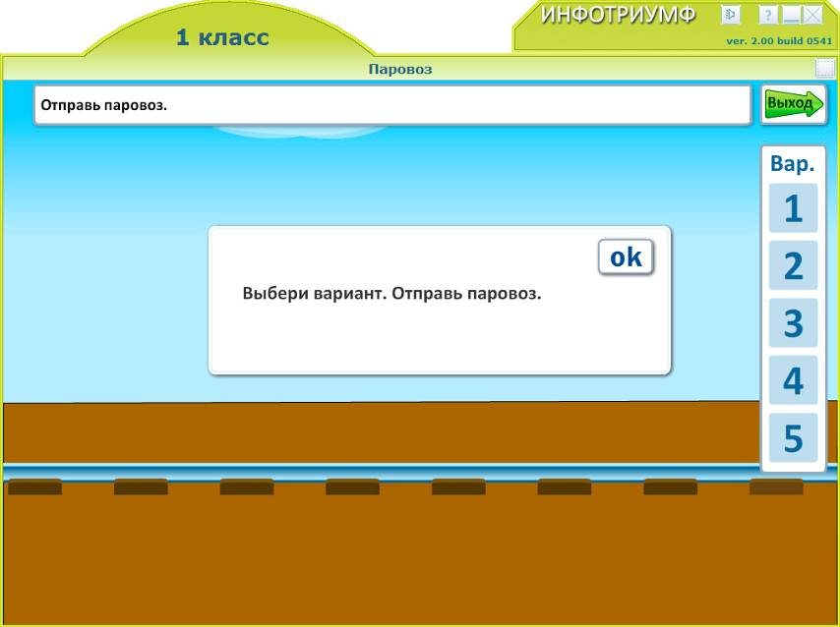Рис. 3

В правой области окна расположена панель вариантов. Нажатие на кнопку с номером варианта открывает набор заданий этого варианта (рис.4). Учащийся может при желании выбрать любое из заданий, не обязательно первое. Правильно выполненное задание отмечается зеленым смайликом на панели заданий.

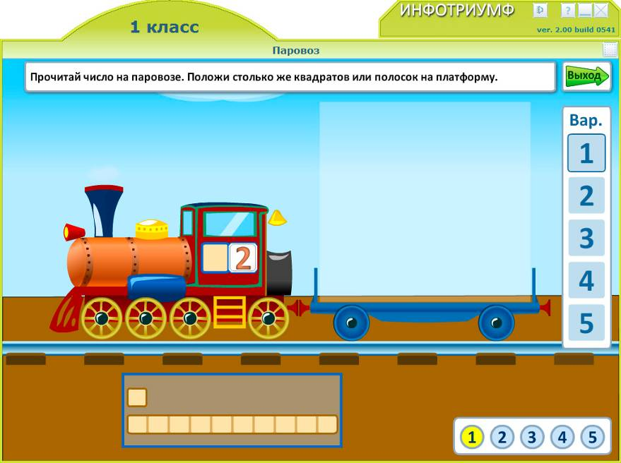Рис. 4

4.2 Завершение работы с упражнением
Для завершения работы с упражнением необходимо нажать на расположенную в правом верхнем углу окна кнопку с изображением крестика или с изображением стрелки (рис.4). После подтверждения желания закрыть окно упражнения пользователь вернется в главную форму к списку того раздела, в котором он выбрал только что завершенное упражнение.

5 Итоговые тесты

5.1 Как выбрать тест
Выберите на главной форме раздел Итоговые тесты, нажав мышкой на кнопку с буквой Т (рис. 1). Откроется список тестов (рис.5). Выберите из списка необходимый тест.

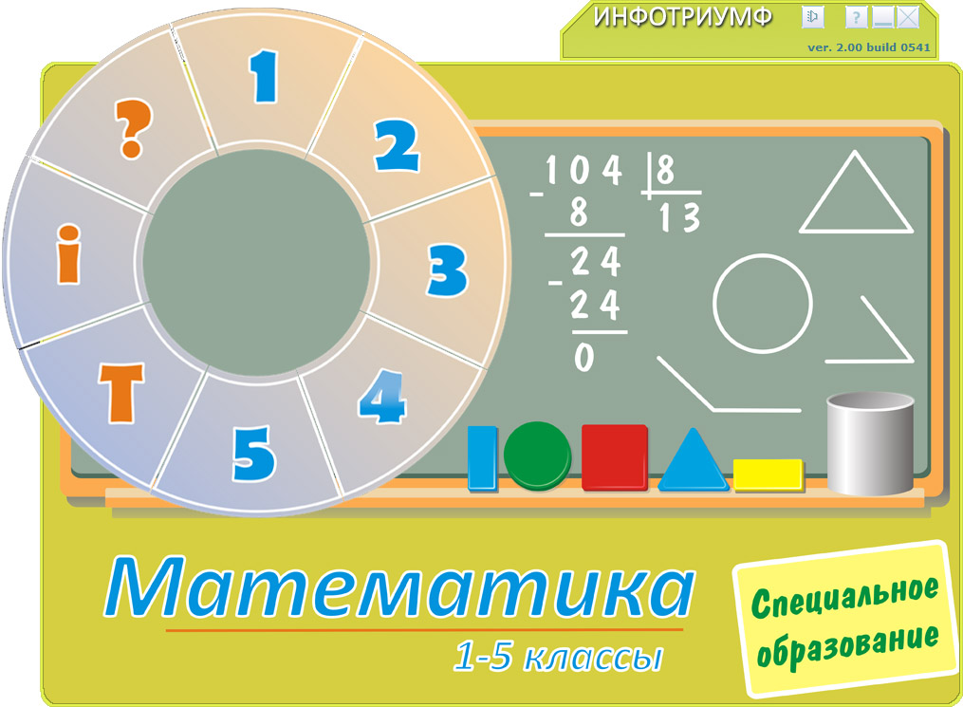 Рис. 5.

5.2 Как работать с тестом
После выбора одного из итоговых тестов открывается окно тестера с мигающей кнопкой “Начать” (рис. 6).

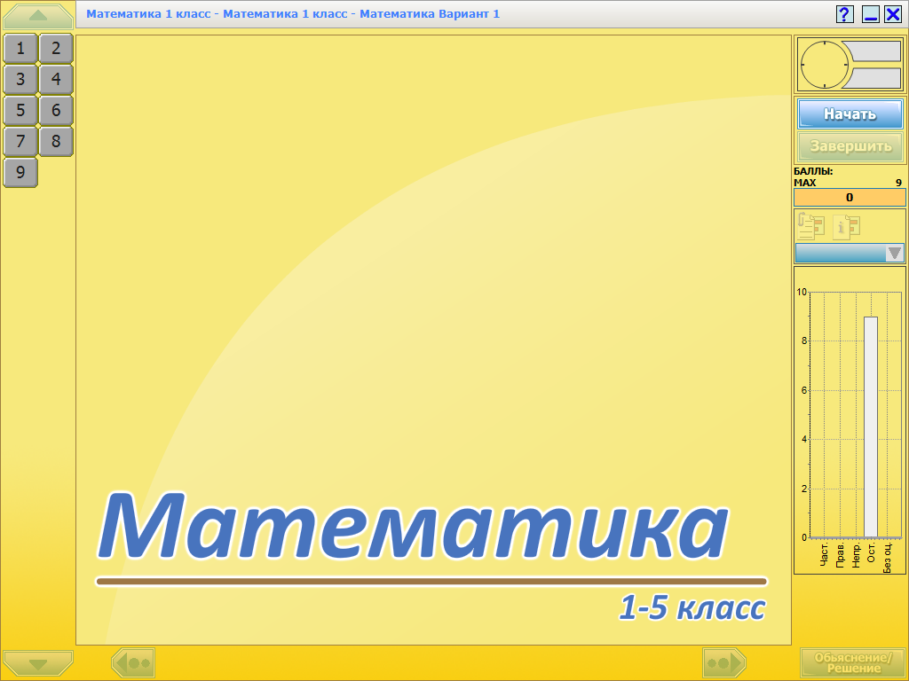 Рис. 6.

Нажатие на кнопку “Начать” открывает первое задание выбранного теста (рис. 7).

Рассмотрим назначение основных элементов рабочего окна тестера (рис. 7).

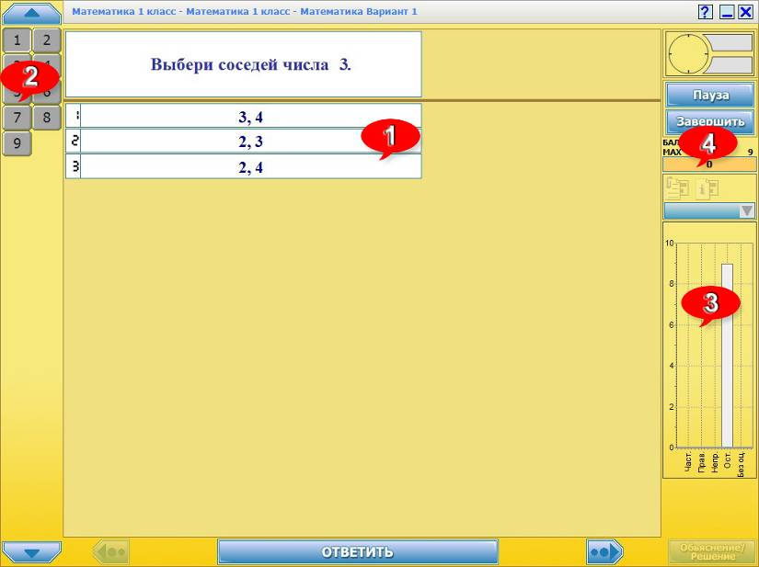 Рис. 7.

Область тестовых заданий расположена в центральной части окна тестера. Она содержит текущее задание теста, а также варианты ответа, или поле для ввода ответа с клавиатуры.
Панель выбора заданий расположена в левой части окна. Нажатие на кнопку с определенным номером вызывает соответствующее задание теста. Кроме того, эта панель показывает общее количество заданий в тесте, а также во время выполнения теста правильный или неправильный ответ был дан учеником на выполненное задание
Кнопка “Ответить” служит для подтверждения ответа на текущее задание. Нажатие на эту кнопку осуществляет также автоматический переход на следующее задание теста.
Динамическая гистограмма в правой части окна тестера отражает в режиме реального времени количество правильных, неправильных и еще не выполненных заданий.
Динамическая шкала баллов показывает максимальное число баллов за тест, а также текущее количество набранных учеником баллов. Каждое задание теста оценивается одним баллом.
Остальные элементы окна тестера, который является отдельным самостоятельным приложением, не используются в контексте данного ЭСО.

5.3 Порядок прохождения теста
Прохождение теста начинается с нажатия кнопки “Начать”, при этом кнопка “Начать” превращается в кнопку “Пауза”. Нажатие на нее позволяет на время прервать выполнение теста учеником.
Далее ученик отвечает на вопросы теста следующим образом:
- При ответе на задания с выбором ответов нужно щелчком мыши по вариантам ответов выбрать правильный (-ные) и подтвердить выбор нажатием кнопки “Ответить”.
- При ответе на задания с конструктивными ответами необходимо ввести правильный ответ с клавиатуры, и нажать на кнопку “Ответить”.

5.4 Завершение работы с тестом
Выполнение теста завершается автоматически, если даны ответы на все задания теста. Для завершения теста при наличии не всех выполненных заданий необходимо нажать на клавишу “Завершить”.
После завершения теста в правом нижнем углу окна появляется панель, содержащая кнопки Правильный ответ и Ответ пользователя (Рис.8). С помощью этих кнопок можно посмотреть правильный ответ и ответ самого учащегося на открытое в данный момент тестовое задание.
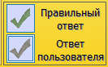 Рис. 8
Тестовое задание открывается нажатием на соответствующую кнопку панели выбора заданий.
Чтобы закрыть окно тестера с выбранным ранее тестом нужно нажать на расположенную в правом верхнем углу окна кнопку с изображением крестика. После закрытия окна тестера пользователь вернется в главную форму программы к списку итоговых тестов.

6 Завершение работы с программой
Для завершения работы с программой необходимо нажать на кнопку с изображением крестика в верхнем правом углу главного окна программы (рис. 1).

7 Поддержка
Служба поддержки: УП Инфотриумф , РБ 220012, г. Минск, ул. Калинина 7,оф.45, ,тел./факс: (17) 280-95-28
www.infotriumf.by
e-mail: office@infotrimf.by
Контактное лицо: Алексей Мешков

